Digitale Grundbildung
Jahresplanung 1. Klasse
 | SW | Thema | Übungen | Hinweise
Arbeiten mit dem Computer | 1 | Schuleingangsphase
 | 2 | Arbeiten mit dem Computer | 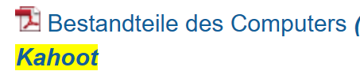
 | 3 | Analog - Digital  ev. 10Fingersystem |  | typingclub oder typewriter
 | 4 | Betriebssystem
 | 5 | Dateimanagement (Ordner anlegen - Dateien speichern)  Cloudspeicher | 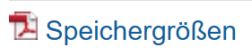  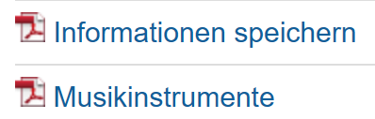
 | 6 | Einführung: Teams (Chat, Aufgaben, Kanal) |  | Online zusammen-arbeiten  digitale Kommunikation
 | 7 | Laptop: Systemeinstellungen, Hintergrund
 | 8 | Herbstferien
PowerPoint | 9 | PowerPoint: Einführung (Lieblingstier) |  | Eventuell: Biber der Informatik
 | 10 | PowerPoint: Animationen |  | Namensticker für Laptops entwerfen in PowerPoint auf Klebefolie drucken
 | 11 | PowerPoint: Das bin ich | 
 | 12 | PowerPoint: Das bin ich
 | 13 | PowerPoint: Präsentieren
 | 14 | Hardware - EVA-Prinzip | 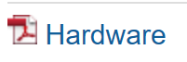 | 
 | 15 | PowerPoint oder Word: Autoformen: Weihnachtsbild, Winterbild | 
 | 16 | Weihnachtsferien
 | 17 | Weihnachtsferien
Mediennutzung | 18 | Medientagebuch  Mediennutzung
 | 19 | Sicherheit von Daten | 
 | 20 | Suchmaschinen | 
 | 21 | Suchmaschinen
 | 22 | PowerPoint oder Publisher: Faschingsparty Einladung o.ä. |  | SaferInternet Monat
 | 23 | Semesterferien
Word | 24 | Word: Einführung | 
 | 25 | Word: Formatieren | 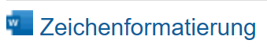
 | 26 | Word | 
 | 27 | Word
 | 28 | Word oder Publisher: Muttertag/Vatertag Urkunde/Lesezeichen
 | 29 | Osterferien
 | 30 | Word
 | 31 | Word
Excel | 32 | Excel: Einführung | 
 | 33 | Excel: Einfache Berechnungen | 
 | 34 | Excel: Diagramme | 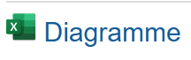
 | 35 | Excel: Umfrage (Teams?)
 | 36 | Excel:
Programmieren | 37 | Programmieren: Einführung Algorithmen
 | 38 | Turtle Coder
 | 39 | Scratch: Einführung
 | 40 | Scratch: Animationen
 | 41 | Scratch: Schleifen
 | 42 | Scratch
 | 43 | Projekttage

Vorschläge für Vertretungsstunden:
Comic erstellen: https://www.storyboardthat.com/de

Wortwolke erstellen: Word Cloud Generator - WordArt.com

Zeichnen: Quick, Draw! (quickdraw.withgoogle.com)
Kritzel Klub (kritzel-klub.de)
Paint

10Fingersystem:

https://www.typingclub.com/
Typewriter - Online 10-Fingersystem lernen und üben

